幼儿行为观察记录表
观察日期 | 2022.11.3 | 观察时间 | 起始时间：10:10  结束时间：10:35
幼儿姓名 | 杨若希等若干幼儿 | 幼儿年龄 | 6—7岁 | 观察者 | 张青
环 境 | 绿色农场中的一方荷塘
观察目的 | 了解幼儿对秋天荷的认知。
观察目标 | - 关注荷叶与荷叶柄的特征。  - 从观察与探究的过程中主动思考，积极探究，发展初步的科学探索能力。
观察  记录 | 白描记录 ：  户外活动时间，有一群孩子走进荷塘进行观察。杨若希：“荷叶变颜色了，有的地方变成黄色的了。”杨梓夏：“我看到荷叶有的地方破了。”徐奔驿：“这一个荷叶还卷起来了。”张老师：“你们知道为什么吗？”孩子们七嘴八舌的说着原因，知道秋天荷叶会并慢慢枯萎。孩子们正沮丧着还能与荷叶做什么游戏时，我继续追问：“荷叶下面是什么？”陈欣彤右手挠挠头，嘴巴里“嗯，是荷叶柄。”我又问道：“柄有什么特点？”陈书钰：“有点毛毛的，我摸过。”我：“是这样吗？大家都摸摸看呢？”五个人用手摸了荷叶柄回答是毛毛的，张昊宇还说：“荷叶柄上有刺，毛毛的。”我继续说道：“刚刚你们通过眼睛看、小手摸知道了荷叶柄的外部特征。那么荷叶柄里面还藏着什么秘密呢？让我们摘点荷叶柄回去继续探究吧。于是幼儿找来剪刀，取了一些荷叶柄回去继续观察探究。突然黄子欢小朋友说：“老师，我发现了，我看到荷叶柄两端有洞洞。”这个发现引起了大家的好奇，大家都仔细观察，关于有洞洞的荷叶柄可以做什么呢，可以玩什么游戏呢产生了新的讨论。  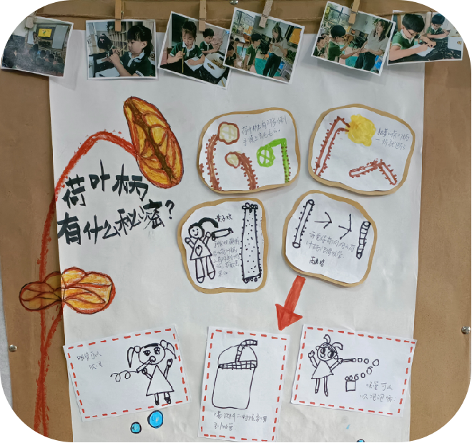
分析  评价 | 观察荷叶是分组活动，孩子们能自主组队结伴观察，从孩子们对荷叶的细致的语言描述来分析他们掌握了荷叶和柄的外形特征，在教师的不断追问下孩子们对荷叶柄的内部特征也产生了好奇心与探索欲望。通过结合实物的直接感知孩子们与荷叶柄零距离接触，大班幼儿的科学探究能力有了一定的经验与能力的发展，于是在老师的问题支架下能自主观察发现，并且生成新游戏。
支持  策略 | - 对于孩子的疑问，可以鼓励孩子用多种方式去寻找答案，而不是直接告知答案，教师可以通过问题支架的方式培养孩子自主学习的能力。  - 平时可以引导幼儿用表征的方式记录自己的观察发现，通过小组讨论、集体分享交流等形式回顾自己的探究过程，拓展各自的经验。

